**产品需求文档**

|  |  |  |  |  |  |
| --- | --- | --- | --- | --- | --- |
| **版本** | V1.2 | | | | |
| **制订** | 杨涛 | **审核** |  | **批准** |  |
| **时间** | 2015-08-08 | **时间** |  | **时间** |  |

**版本变更记录**

|  |  |  |  |
| --- | --- | --- | --- |
| **时间** | **更改人** | **版本** | **变更内容** |
| 2015-08-08 | 杨涛 | V1.0 | 第一次创建。 |
| 2015-08-15 | 杨涛 | V1.1 | 增加功能性描述。 |
| 2015-10-8 | 杨涛 | V1.2 | 1. 增加table、card、gateway的具体外观尺寸； 2. 删除心跳数据包； 3. 增加card的RSSI、NFC、ROLE、Battery接口； 4. 更改table和card的UUID; 5. 修改上传数据的数据结构； 6. 增加gateway的蓝牙配置server接口。 |
|  |  |  |  |
|  |  |  |  |
|  |  |  |  |
|  |  |  |  |

目录

第一部分：Table 4

一．外观结构 4

二．基本功能 4

三.数据接口 4

1.UUID 4

2.Major 4

3.Minor 5

5.Custom Location 5

第二部分：Card 6

一．外观结构 6

二．基本功能 6

三．数据接口 7

1. Major 7

2. Minor 7

3.Custom Card Number 7

4.RSSI Threshold 7

5.NFC Card NO. 8

6.ROLE FLAGS. 8

7.Battery. 8

第三部分：Gateway 9

一．外观结构 9

二．基本功能 9

三．数据接口 10

1.上传数据结构 10

2.蓝牙配置server接口 10

3.蓝牙配置PORT接口 10

4.主从切换接口 10

# 第一部分：Table

Table为iBeacon广播设备。

## 一．外观结构

外形为6cm*4.2cm*2cm片状结构，采用双面胶贴到桌子底下。

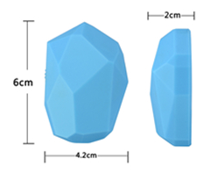

## 二．基本功能

UUID自定义，需要广播当前桌子的编号和所在楼层，支持自定义楼层和编号，为了防止顾客误连，连接需要配对PIN码。充电或一次性纽扣电池。为了尽量不改变店面当前布线和装修，可以考虑使用CR2032纽扣电池，如果每个桌子都有电源插座，那么优先考虑交流电源供电方案。

## 三.数据接口

### 1.UUID

长度：128bit

Value：4AA8316E88E89678CA74DE07198AB39B

### 2.Major

含义：Reserved

长度：16bits

### 3.Minor

含义：桌子编号

长度：16bits

### 5.Custom Location

UUID：0xFFF1

含义：自定义桌子编号

长度：16bits

|  |
| --- |
| Table NO. |
| 16bits |

# 第二部分：Card

Card为用户端产品，用于接收iBeacon广播和转发桌子位置。

## 一．外观结构

外形为70mm*30mm*1.2mm片状结构，USB-typeB接口。

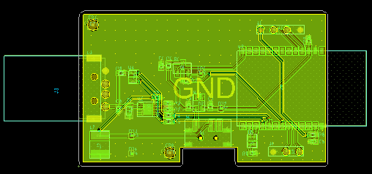

## 二．基本功能

主从切换，判断当前最近的桌子，广播当前桌子的编号，支持自定义卡号，为了防止顾客误连，连接需要配对PIN码。锂电池充电方案。

具体充电方式：通过USB口排插充电，电路板采取如下类似形式：

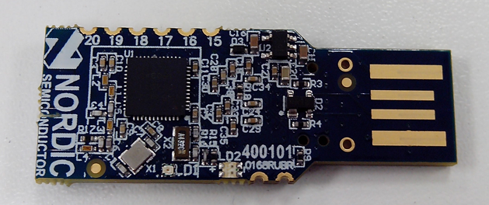

可以在外面设计一个外壳，类似U盘，使用时把它放入玩具内部，充电时取出。

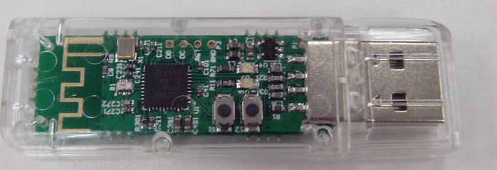

USB充电排插如下：

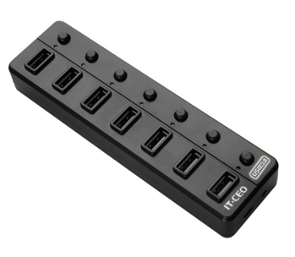

## 三．数据接口

### 1. Major

含义：卡号

长度：16bits

### 2. Minor

含义：桌子编号

长度：16bits

### 3.Custom Card Number

UUID：0xFFF1

含义：自定义卡号

长度：16bits

|  |
| --- |
| Custom Card NO. |
| 16bits |

### 4.RSSI Threshold

UUID：0xFFF2

含义：RSSI比较阈值

长度：8bits

|  |
| --- |
| RSSI Threshold. |
| 8bis |

### 5.NFC Card NO.

UUID：0xFFF3

含义：NFC卡贴ID

长度：TBD

|  |
| --- |
| RSSI Threshold. |
| TBD |

### 6.ROLE FLAGS.

UUID：0xFFF4

含义：开启主从切换。0—从模式；1—主从切换模式

长度：8bits

|  |
| --- |
| ROLE FLAGS. |
| 8bits |

### 7.Battery.

UUID：0xFFF5

含义：电池电量，为百分比。

长度：8bits

|  |
| --- |
| Battery. |
| 8bits |

# 第三部分：Gateway

网关用于转发卡号和桌子位置信息到后台。

## 一．外观结构

外形为65mm*50mm，﹢5V DC供电接口。

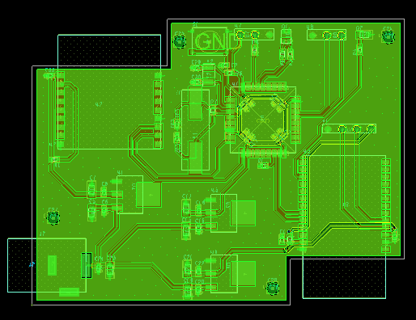

## 二．基本功能

扫描当前收到的广播数据。

系统架构如下：

BLE

MCU

or

MPU

WIFI

供电采用交流电供电方式进行。

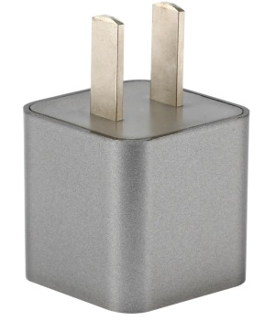

## 三．数据接口

### 1.上传数据结构

|  |  |
| --- | --- |
| MAC | 桌子编号 |
| 48bits | 16bits |

### 2.蓝牙配置server接口

UUID：0xFFF1

含义：Sever的IP地址

长度：32bits

|  |
| --- |
| Server Addr. |
| 32bits |

### 3.蓝牙配置PORT接口

UUID：0xFFF2

含义：端口号

长度：16bits

|  |
| --- |
| Port NO. |
| 16bits |

### 4.主从切换接口

UUID：0xFFF3

含义：配置好server后切换为central模式。0—从模式；1—主模式

长度：8bits

|  |
| --- |
| Change Role. |
| 8bits |